大学英语二级期末线上考试流程

- 设备准备：
1）硬件：带摄像头电脑（考试用）+ 带摄像头手机1部（监控用）
注意：保证考试设备电源充足。（如怕考试设备电量不足，请准备好充电设备）
2）软件：QQ（班级群：师生联系用）+腾讯会议APP（监控用）
- 考前机位调试准备
1）参考图1标准准备：保证上半身，特别是脸部、双手、鼠标和电脑屏幕都进入监控镜头；实在没条件可采用图2；
2）进入腾讯会议时必须实名：标示自己的学号和姓名
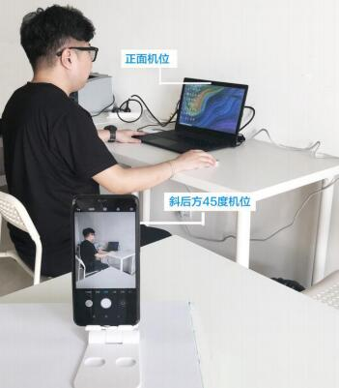

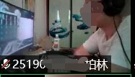
（图1） （图2）
3.大学英语线上期末考试考场规则 （参照学校考场规则特制定此线上考试规则。）
1）考前30分钟，考生按照监考教师要求调整好机位，提交本人“三合一”照（见图3：本人上半身手持学生证/身份证及打印好并完成填写签名的考试规则承诺书：见附件），注意：不要倒置或镜像拍照身份证或学生证，确认无误后请马上上传QQ班级群作业端。
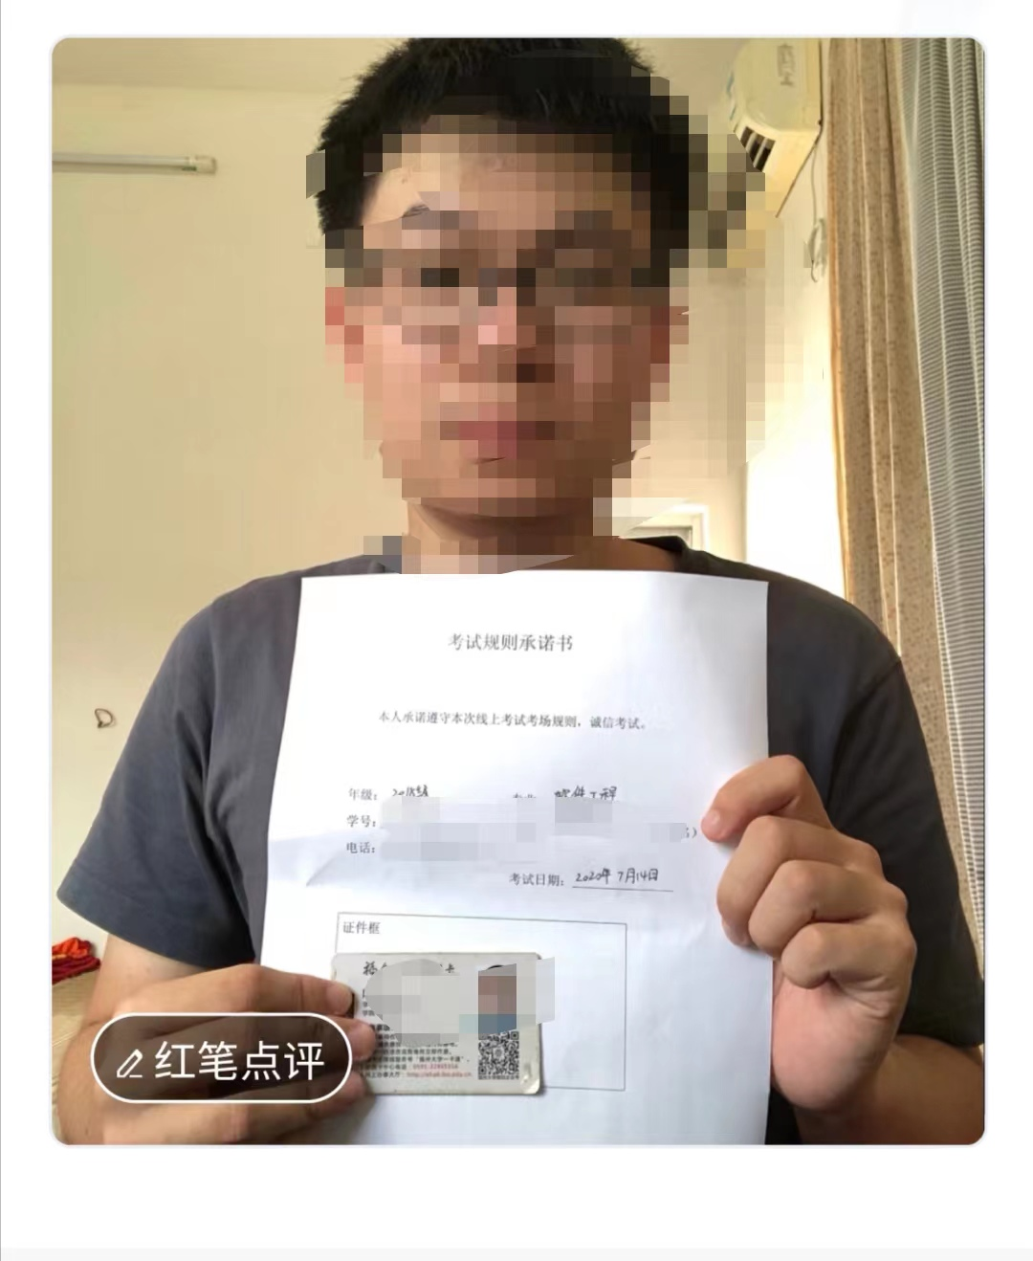
图3
- 本次考试在iTEST 平台发布试题，考试时长120分钟，请注意及时提交。
3）从签到开始到考试结束，确保摄像头始终开启，考生考试全程不能离开视频监控和iTEST考试系统，后台会自动记录离开考试系统的次数。(特别注意：只有iTEST平台答题记录，没有在腾讯会议实考记录，将视为考试无效；多次无故离开ITEST考试系统也视为考试无效)
4）考试场景中除证件外不得有与考试相关材料。考试过程如需草稿纸，只允许空白草稿纸，使用之前对着监控镜头双面展示。
5）考试过程独立完成答题，不允许使用与考试无关的应用软件。

4. 突发情况处理
1）考试过程中如遇其他突发状况，确实无法完成考试的，考生应立即向监考教师反映（在腾讯会议举手示意），未及时反映导致的后果，由考生自行承担。如：因网络卡顿等外在原因导致不能按时答题的，经查证属实后，监考教师可视具体情况适当延长考试时间。
2）考试过程中，如果考生视频监控中断超过5分钟，监考老师与考生联系时，应如实汇报视频监控中断原因，并立即恢复视频监控状态。非因不可抗力因素导致视频监控中断超过10分钟的，考生当前题型的答卷按零分处理。

附件：
考试规则承诺书

本人承诺遵守本次线上考试考场规则，诚信考试。

年级：_________________ 专业：______________
学号：_________________ 姓名：_______________ （签名）
电话：________________________
考试日期：__________________

证件框

（注意1:考试时叠加证件拍照）
（注意2:上述内容须在考前15分钟现场填写）

